CHUYÊN ĐỀ CẤP TRƯỜNG MÔN LỊCH SỬ VÀ ĐỊA LÝ
(PHÂN MÔN ĐỊA)
Sáng ngày 23/03/2025, thực hiện theo kế hoạch năm học 2024-2025, Tổ Khoa học xã hội tiếp tục thực hiện chuyên đề cấp trường môn Lịch sử và địa lý (Phân môn Địa) tại lớp 6B nhằm phát triển năng lực, phẩm chất người học, trau dồi khả năng chuyên môn cũng như trao đổi, học hỏi những hoạt động sáng tạo từ đồng nghiệp.
Sau đây là một số hình ảnh của tiết dạy:
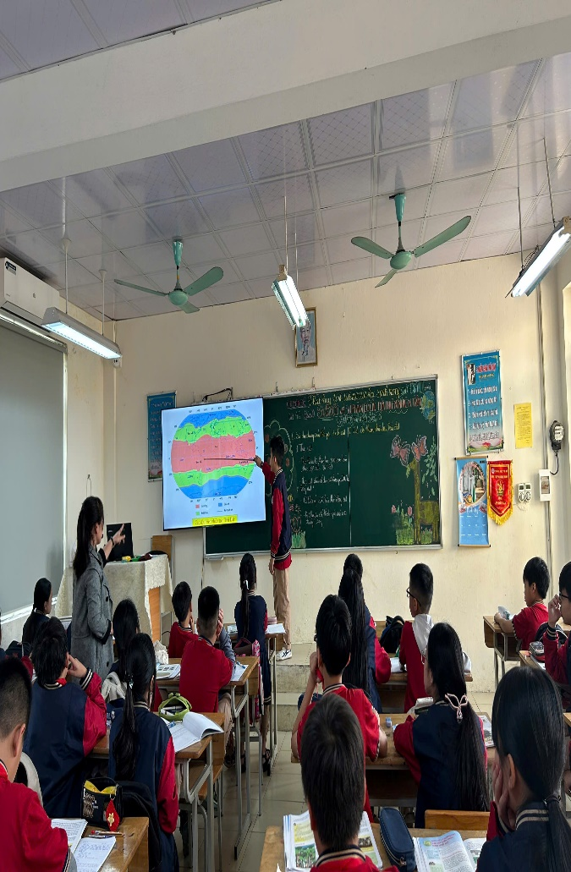 | 